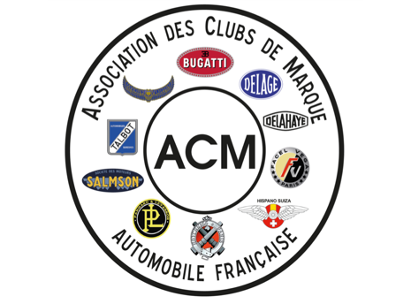
Bulletin de préinscription
Rallye promenade de l’Association des Clubs de Marque

Cette manifestation est réservée en priorité aux possesseurs de véhicules des dix marques faisant partie de l’A.C.M. à savoir Bugatti, Delage, Delahaye, Facel-Véga, Hotchkiss, Hispano-Suiza, Panhard et Levassor, Salmson, Talbot, Voisin. Les véhicules de marque Française construits avant 1940 sont admis en tant qu’invités sous réserve qu’ils présentent un intérêt technique et artistique, qu’ils soient conformes à leur état d’origine. Les véhicules utilitaires ne pourront en aucun cas être admis.
Tout véhicule participant devra être en règle par rapport à la législation en vigueur sur le territoire français et assuré.

Nom et prénom du conducteur : …………………………………….
Nom et prénom du ou des passagers : ……………………………
Nom et prénom du ou des passagers : ……………………………

Marque du véhicule : …………………………………………………….
Modèle : …………………………………………………………………………
Année de construction : …………………………………………………

Avec hébergement : 0ui : Non :
Date d’arrivée : Vendredi après-midi à partir de 14h00. : Samedi matin 8h00 :
Date de départ : Dimanche en fin d’après-midi. Lundi après-midi

Nota : Cette préinscription ne constitue pas un engagement, toutefois les préinscrits seront prioritaires car le nombre de places est limité à cause de la capacité de l’hôtel.

A envoyer par courriel à : dardel.lesmarie@wanadoo.fr

